1. Scoped 是指只在本文件下生效的css style
2. v-bind :disable=变量名 ，变量=true/false

非活性属性绑定在button上面，让按钮变灰失效

1. Vue3中定义emit

要用 const emit = defineEmit（[‘addItem’]）

1. 响应式

reactive（）、ref（） ，需要import进去

只想要在画面上显示出来就要定义成响应式

1. 定义变量

多用const，还有let、var ，定义数组和对象也用const

1. 在vue2中不能有两个并排的顶层标签*根元素
2. Setup()函数

可以直接在最上面 script setup 里面定义

1. ref和reactive的区别

在写方法时，ref需要写state.value.count, reactive只要写state.count

[ref及reactive的区别及本质 - 掘金 (juejin.cn)](https://juejin.cn/post/7013326406444646407)

1. computed（）计算属性带缓存功能（*和methods的区别）

虽然写的是函数，但他是属性所以用的时候还是用{{名}}来显示在页面上

1. Templete 是一个不可见的包装元素
2. key要是唯一的，不建议用index，因为可能会删除添加（会变）
3. setInterval(function () {

var myDate = new Date();

// myDate.getYear(); //获取当前年份(2位)

// myDate.getFullYear(); //获取完整的年份(4位,1970-????)

// myDate.getMonth(); //获取当前月份(0-11,0代表1月)

// myDate.getDate(); //获取当前日(1-31)

// myDate.getDay(); //获取当前星期X(0-6,0代表星期天)

// myDate.getTime(); //获取当前时间(从1970.1.1开始的毫秒数)

// myDate.getHours(); //获取当前小时数(0-23)

// myDate.getMinutes(); //获取当前分钟数(0-59)

// myDate.getSeconds(); //获取当前秒数(0-59)

// myDate.getMilliseconds(); //获取当前毫秒数(0-999)

// myDate.toLocaleDateString(); //获取当前日期

// var mytime = myDate.toLocaleTimeString(); //获取当前时间

// myDate.toLocaleString(); //获取日期与时间

// document.write(myDate.toLocaleString());

$("#demo").text(myDate.toLocaleString()); },1000)

1. emit 使用方法 defineEmit

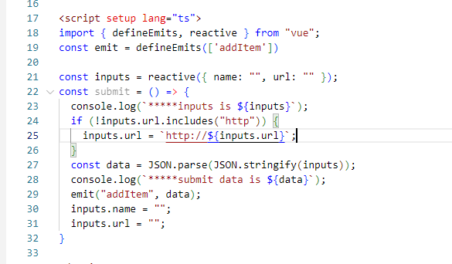

1. 会通过 GitHub 的 API 获取最新的 Vue.js 提交信息并将其展示为列表。你可以在两个分支之间切换。

[Examples | Vue.js (vuejs.org)](https://cn.vuejs.org/examples/" \l "fetching-data)